- Συνδεόμαστε στην σελίδα του «PersonalInfo» από το σύνδεσμο :
https://www.athena.net.gr/athena/personalinfo/ και εισάγουμε το προσωπικό email και τον κωδικό πρόσβασης.
- Από την καρτέλα με τα Προσωπικά Στοιχεία επιλέγουμε το σύνδεσμο που φαίνεται στο κόκκινο τετράγωνο για την κατάλληλη δήλωση τοποθέτησης:
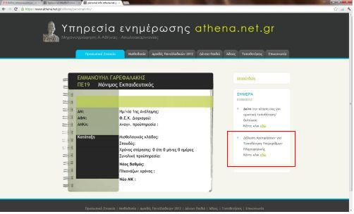

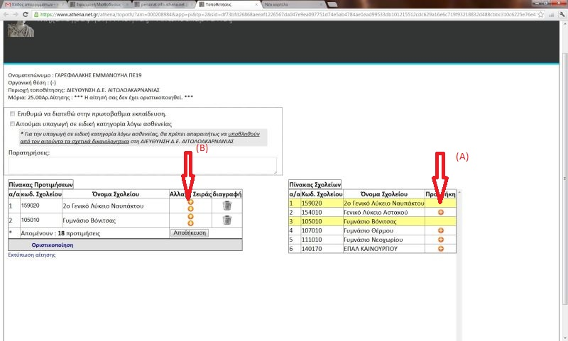
- Η νέα σελίδα που ανοίγει αποτελείται από δύο τμήματα. Στα δεξιά φαίνεται η λίστα από τα διαθέσιμα σχολεία που μπορούμε να επιλέξουμε πατώντας κάθε φορά στο κουμπί + στη στήλη «Προσθήκη». (Βέλος Α). Το κάθε σχολείο που προστίθεται μεταφέρεται στο αριστερό τμήμα της σελίδας με αύξων αριθμό. Σε περίπτωση που θέλουμε να αλλάξουμε την σειρά προτίμησης μπορούμε να χρησιμοποιήσουμε τα βέλη της στήλης «Αλλαγή σειράς» (Βέλος Β) .

ΠΡΟΣΟΧΗ: Σε κάποιες ομάδες σχολείων μπορεί να μην φαίνονται όλα τα ονόματα των σχολείων που τις αποτελούν λόγω περιορισμού του συστήματος.
Για να δείτε όλα τα σχολεία μιας ομάδας και το σύνολο ωρών μεταβείτε στο έγγραφο με τους πίνακες.
- Κάθε φορά μπορούμε να αποθηκεύσουμε τις αλλαγές πατώντας το κουμπί «Αποθήκευση».
- Στο πεδίο «Παρατηρήσεις» μπορούμε να προσθέσουμε οποιοδήποτε σχόλιο που θεωρούμε ότι πρέπει να ληφθεί υπόψη από την Διεύθυνση Δ.Ε.
- Για να γίνει δεκτή η αίτηση πρέπει να επιλέξουμε «οριστικοποίηση» και στο αναδυόμενο παράθυρο να πατήσουμε κατάλληλα όπως στο παρακάτω σχήμα.
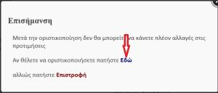

Παρακαλούμε να αγνοήσετε το μήνυμα που αναφέρει : «* Δεν απαιτείται οριστικοποίηση. Αριθμός πρωτοκόλλου θα δοθεί στο τέλος της προθεσμίας.»
Μετά την οριστικοποίηση της αίτησης δεν μπορούν να γίνουν αλλαγές.
Προσοχή: Αιτήσεις που δεν έχουν οριστικοποιηθεί δεν θεωρούνται έγκυρες.

Πληροφορίες για το σύστημα Personalinfo:
Τσισπαράς Βασίλειος 2631050064
Γαρεφαλάκης Μανώλης 2631050062

